**GEOLOGÍA ESTRUCTURAL Y DE PETRÓLEO**

**II TÉRMINO AÑO LECTIVO 2010-2011**

**PRIMERA EVALUACIÓN**

**(Ponderado al 60 %)**

1. **DEFINIR CON ILUSTRACIONES, EN ATENCIÓN A LA POSICIÓN DEL PLANO AXIAL Y LOS LIMBOS LOS SIGUIENTES PLIEGUES (12 puntos):**
2. Recumbente
3. En Abanico
4. Volcado
5. Isoclinal Inclinado
6. Monoclinal
7. **DESCRIBA CON ILUSTRACIONES LAS SIGUIENTES INCONFORMIDADES ESTRATIGRÁFICAS (12 puntos):**
8. Discordancia Local
9. No Concordancia
10. Disconformidad Erosiva
11. Discordancia Angular.
12. **CONCEPTOS Y CLASES DE AMBIENTES SEDIMENTARIOS (12 puntos)**
13. **DEFINIR QUÍMICAMENTE LOS SIGUIENTES HIDROCARBUROS (12 puntos):**
14. Parafinas
15. Isoparafinas
16. Olefinas
17. Naftenos
18. Aromáticos
19. **DEFINIR (12 puntos):**
20. Geología Estructural
21. Paleontología
22. Geología del Petróleo
23. Petrografía
24. Geofísica

**RESPUESTAS**

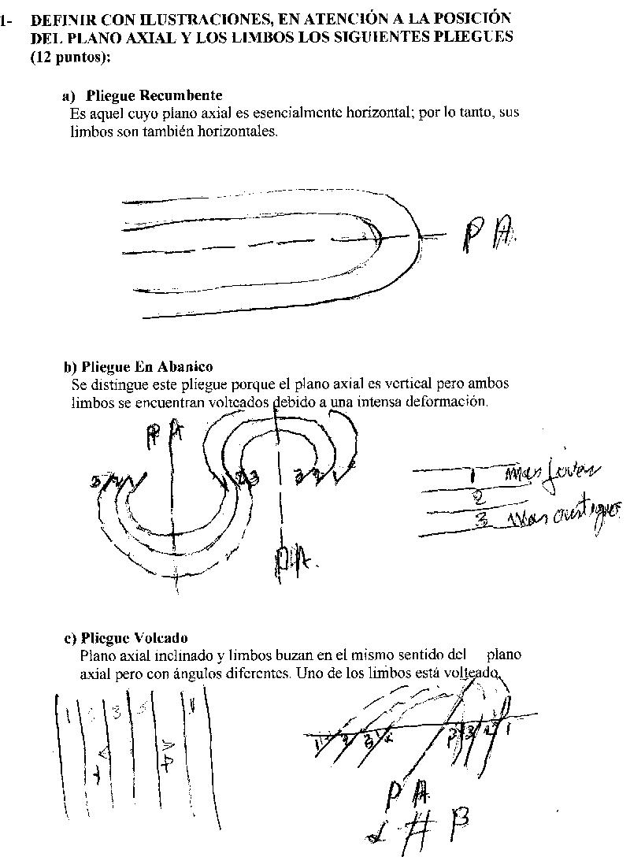

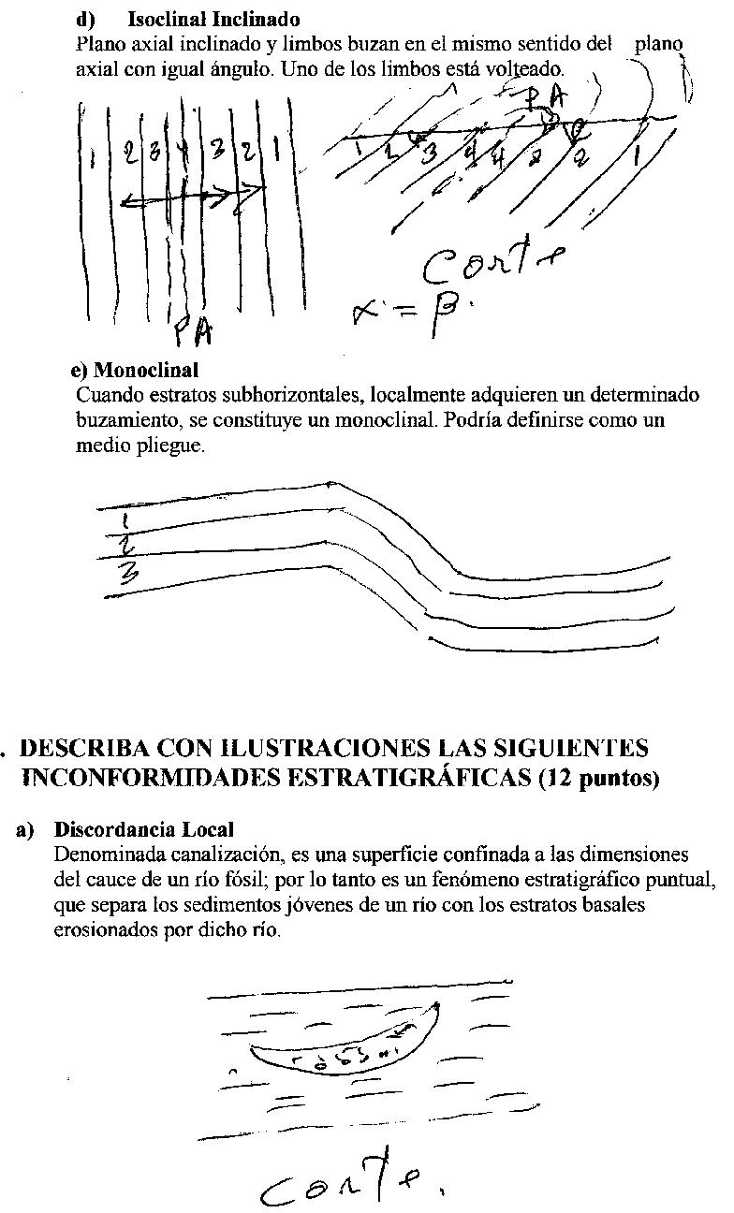

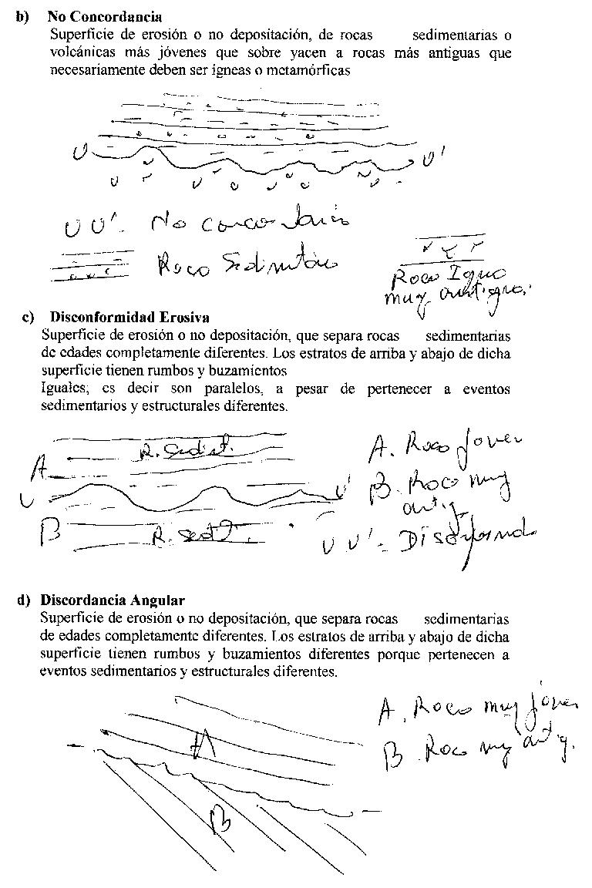

* + 1. **CONCEPTOS Y CLASES DE AMBIENTES SEDIMENTARIOS (12 puntos)**

**AMBIENTE SEDIMENTARIO.** Es el lugar en que se realizan procesos sedimentarios, que pueden individualizarse de las zonas limítrofes por sus características físicas, químicas y biológicas, que van también a determinar las propiedades del sedimento

**CLASE DE AMBIENTES SEDIMENTARIOS**:

Los Ambientes Sedimentarios de la superficie de la tierra, en base a su geografía se dividen en tres:

Continentales

De transición y

Marinos.

AMBIENTES CONTINENTALES

Son medios en donde el aporte de sedimentos no se localizan en verdaderas cuencas de acumulación; por lo tanto, son erosionados fácilmente, a excepción de los medios fluviales o lacustres y palustres.

Se dividen en dos grupos:

**Aquellos en que el agua es un elemento subordinado**:

Eólicos (desiertos y costas),

Áridos (abanicos aluviales),

Glaciares y peri glaciares.

**Aquellos en que el agua es el agente principal de depósito:**

Fluviales (ríos)

Lacustres (lagos)

Palustres (pantanos).

AMBIENTES DE TRANSICIÓN

La costa es la zona limítrofe entre el continente y el mar.

Desde el punto de vista geológico, se reconocen los Márgenes Continentales como Ambientes de Transición, existiendo dos zonas bien marcadas: la Plataforma Continental u Orla litoral y el Talud Continental. Estos ambientes están fuertemente influenciados por transgresiones y regresiones marinas y están sujetos a transformaciones rápidas y profundas.

Plataforma Continental

Playas

Deltas

Llanuras de marea

Estuarios y lagoons (lagunas costeras).

**El talud continental** (cañones submarinos, abanicos submarinos)

Las playas y los deltas en un sentido amplio son los más importantes conjuntos de ambientes de sedimentación que existen en el **área de transición terrestre – marino.**

**AMBIENTES MARINOS**

Los ambientes puramente marinos son:

Llanuras Abisales. Planicies de las profundidades del océano.

Dorsales

Volcanes submarinos

Alzamiento Continental

Trincheras.

* + 1. **DEFINIR QUÍMICAMENTE LOS SIGUIENTES HIDROCARBUROS (12 puntos):**

1. Parafinas
2. Isoparafinas
3. Olefinas
4. Naftenos
5. Aromáticos
   1. Parafinas: Constituyen las cadenas lineales de carbono asociadas a hidrógeno
   2. Isoparafinas: Cuando las cadenas de carbono asociadas a hidrógeno son ramificadas
   3. Olefinas: Son hidrocarburos que presentan su estructura molecular con uniones dobles entre los átomos de carbono.
   4. Naftenos: Son hidrocarburos que presentan ciclos de carbono con unión simple,ensu estructura molecular

e) Aromáticos: Son hidrocarburos cuya estructura molecular presenta ciclos de dobles uniones alternas de carbono (anillo bencénico).

* + 1. **DEFINIR (12 puntos):**

a) Geología Estructural

1. Paleontología
2. Geología del Petróleo
3. Petrografía
4. Geofísica
5. Geología Estructural: Es el estudio de la arquitectura de la roca consecuencia de deformaciones producidas por fenómenos endógenos o exógenos. La relación entre Geología Estructural y Tectónica es comparada con la relación efecto y causa.
6. Paleontología: Es la ciencia que estudia la vida pasada expresada por los fósiles
7. Geología del Petróleo: Es la geología aplicada a la prospección, exploración y aprovechamiento del petróleo.
8. Petrografía. Es parte de la geología que estudia la descripción e identificación de las rocas.
9. Geofísica. Es la ciencia que aplica los principios de la física para resolver problemas geológicos.

Nota: Definiciones más amplias deben ser producto de la investigación que realiza el estudiante en diferentes textos de geología en general.